**TISKOVÁ ZPRÁVA**

Praha, 24. června 2022

**Vítězem soutěže Gentlemanská firma roku 2022 se stala společnost SHM**

**Zvláštní cenu TPA Gentlemanská firma roku 2022 v letošním 9. ročníku získala společnost SHM (SUPER HARD MATERIALS). Ta působí na trhu průmyslové přípravy PVD povlaků a uplatňuje řadu vlastních inovativních patentů. Společnost SHM neustále vyhledává nové a pokrokové technologie, k čemuž využívá vlastní výzkumný tým a spolupráci s předními univerzitami. Zakládá si na odpovědném přístupu k podnikání ve vztahu ke svým zaměstnancům, obchodním partnerům, regionu a udržitelnému rozvoji celé společnosti. Prestižní cenu předal na slavnostním galavečeru CZECH TOP 100, který se konal 22. 6. ve Španělském sále Pražského hradu, Jiří Hlaváč, partner TPA.**

*„Každý rok je pro nás skutečnou výzvou vybrat z tolika kvalitních kandidátů jednoho vítěze. To je bezpochyby pozitivní zpráva pro nás všechny. Ze čtyř finalistů jsme nakonec jako vítěznou vyhodnotili společnost SHM. Jedná se o vysoce inovativní společnost, která se řadí k high-tech průmyslu a stojí za celým procesem vývoje od prvotního návrhu, přes výrobu až po koncový prodej. Při návštěvě Šumperského areálu mě okamžitě zaujalo, jaký důraz je kladen nejen na moderní vybavení a ergonomii pro pohodlí zaměstnanců, ale také na životní prostředí. Kromě zařízení na tříděný odpad, včetně bio odpadu či sběru drobného elektroodpadu nyní připravují projekt fotovoltaické elektrárny přímo na střeše objektu. Vedení firmy se snaží s ochranou životního prostředí seznamovat i zaměstnance různým školením. Společnost je také úzce propojena s místní komunitou prostřednictvím spolupráce se školami technických oborů, nebo zapojením do charitativních akcí. Zároveň je potřeba zmínit skutečně lidský a velkorysý přístup k uprchlíkům z Ukrajiny, kterým zajistili potřebné zázemí a pracovní uplatnění,“* uvedl Rostislav Kuneš, partner TPA.

*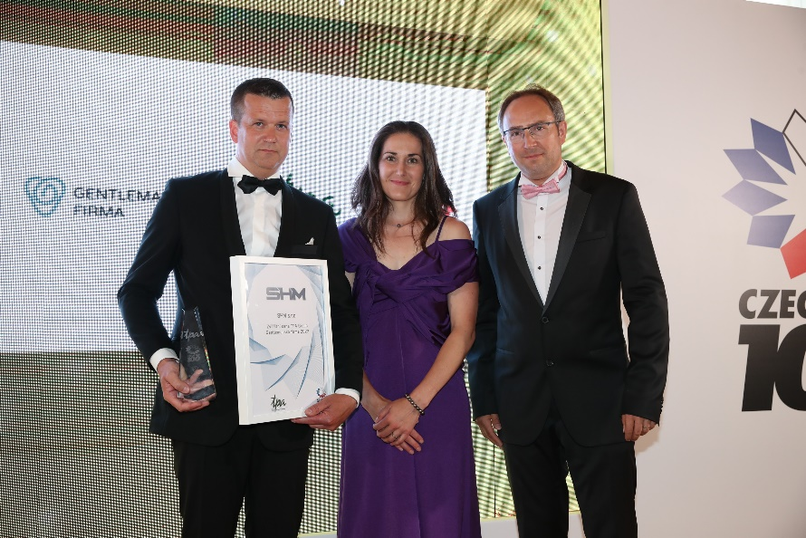Na fotografii zleva: Petr Mrkos, ředitel společnosti SHM, Šárka Strachová, předsedkyně Klubu Fair Play při Českém olympijském výboru a Jiří Hlaváč, partner TPA.*

Společnost SHM působí na trhu průmyslové přípravy PVD povlaků od roku 1993. PVD povlakování je povrchová úprava převážně kovových součástí povlakem s tloušťkou 1-10 mikrometrů a tvrdostí od 1000 do 4000 HV. Kromě rozvoje vlastních PVD technologií a patentů neustále rozšiřuje zejména nabídku odborných a zákaznických služeb, kterým se trvale věnuje a zvyšuje jejich úroveň v duchu nejnovějších trendů a inovací. Zaměřuje se i na další povrchové úpravy, které funkci PVD povlaků významně umocňují. Od počátku svého vzniku uplatňuje principy odpovědného podnikání vůči zaměstnancům, zákazníkům, dodavatelům, regionu a celé společnosti. Celý proces výroby je s ohledem na životní prostředí neustále optimalizován. Zejména v oblasti spotřeby energií, vody a obalových materiálů.

*„Velmi nás těší, že jsme získali toto prestižní ocenění. Je to samozřejmě pozitivní zpětná vazba, která nás ujistila v tom, že jdeme správným směrem. Naší podnikatelskou aktivitou jsou inovace vedoucí ke snižování zátěže na životní prostředí prodlužováním životnosti průmyslových nástrojů. Je pro nás velmi důležité vést veškerou výrobní a podnikatelskou činnost s ohledem na životní prostředí a zároveň vytvářet co nejpříjemnější podmínky pro zaměstnance. Bez spokojených zaměstnanců, kteří vidí ve své práci opravdový přínos, bychom totiž dnes zdaleka nebyli tam, kde jsme,“* sdělil své dojmyPetr Mrkos, ředitel společnosti SHM.

Tradiční soutěž Gentlemanská firma roku je ocenění pro firmy, které při svých úspěšných ekonomických aktivitách ctí principy etiky, společenské odpovědnosti, podpory rozvoje vědy a výzkumu, ekologie a dlouhodobé udržitelnosti podnikání i péče o vlastní zaměstnance podporou jejich kulturních, sportovních a vzdělávacích aktivit. Každým rokem se přihlásí mnoho zajímavých projektů. Do letošního ročníku se přihlásilo celkem 17 firem. Mezi finalisty byly kromě vítězné SHM, s.r.o. také společnosti EcoGlass, a.s., MALFINI, a.s. a rodinná firma Originální brambůrky.

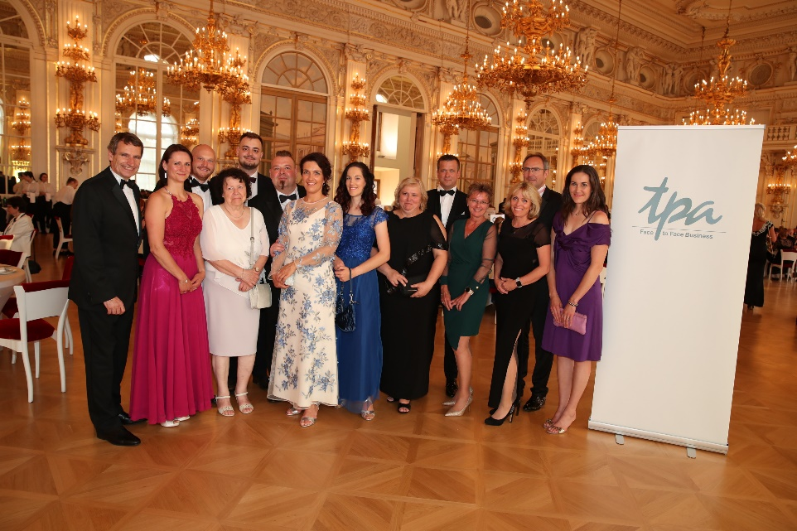

*Fotografie ze slavnostního galavečera (Španělský sál Pražského hradu).*

**O společnosti TPA:**

Skupina **TPA Group, která je hlavním partnerem Czech Top 100,** poskytuje v České republice své služby od roku 1993 a působí celkem ve dvanácti zemích střední a jihovýchodní Evropy. Poskytuje služby zejména v oblastech daňově poradenství, vedení účetnictví, auditu, oceňování a poradenství při akvizicích. Zaměřuje se především na korporátní klienty podnikající na mezinárodní úrovni v oblasti střední a jihovýchodní Evropy. Skupina TPA Group je nezávislým členem aliance **Baker Tilly Europe Alliance**, jejímiž dalšími členy je celosvětová poradenská síť [**Baker Tilly International**](http://www.bakertillyinternational.com/web/home.aspx) a samostatný člen Baker Tilly International, [**Baker Tilly**](http://www.bakertilly.de/) v Německu. Díky členství v Baker Tilly Europe Allience nabízí skupina TPA Group svým klientům služby globální sítě Baker Tilly International, která patří do první desítky celosvětových poradenských sítí.

**Pro více informací kontaktujte:**

Kamila Žitňáková

**Crest Communications, a.s.**

Ostrovní 126/30

110 00 Praha 1

gsm: + 420 725 544 106

[www.crestcom,cz](http://www.crestcom,cz)  
e-mail: kamila.zitnakova@crestcom.cz